20. 3. 2024

Počet obyvatel Česka překročil 10,9 milionu

Pohyb obyvatelstva – rok 2023
Počet obyvatel České republiky se během roku 2023 zvýšil z necelých 10,83 milionu na 10,90 milionu. Zahraniční migrací přibylo v obyvatelstvu 94,7 tisíce osob, zatímco přirozenou měnou 21,6 tisíce ubylo. O více než 10 % meziročně poklesl počet sňatků a živě narozených dětí, méně bylo také zemřelých a mírně i rozvodů.
Populace České republiky se během roku 2023 podle bilance ČSÚ rozrostla o 73,0 tisíce osob a na konci roku zahrnovala téměř 10 milionů 901 tisíc osob. „Veškerý přírůstek obyvatel v roce 2023 zajistilo 95tisícové kladné saldo zahraničního stěhování. Do Česka se z ciziny přistěhovalo 141,3 tisíce osob – ve srovnání s rokem 2022 o 60 % méně. Za poklesem zejména stojí mírnější příliv uprchlíků z Ukrajiny. Naopak 46,6 tisíce osob v roce 2023 svůj pobyt v Česku ukončilo. I v tomto případě představovaly významnou část migrantů osoby s dočasnou ochranou uprchlíka,“ říká Michaela Němečková z oddělení demografické statistiky ČSÚ. Počet vystěhovalých byl meziročně více než dvojnásobný. Přirozenou měnou ubylo 21,6 tisíce obyvatel Česka, což byla ztráta o 2,7 tisíce osob větší než v roce 2022.
Počet živě narozených dětí se meziročně o 10,2 tisíce, resp. o 10 %, snížil a dosáhl 91,1 tisíce. Generace narozených 2023 tak byla nejslabší za posledních 22 let. Obdobný pokles lze očekávat i u úrovně úhrnné plodnosti. Počet zemřelých v roce 2023 meziročně poklesl o 7,4 tisíce, resp. o 6 %, na 112,8 tisíce.
Do manželství vstoupilo 48,3 tisíce párů snoubenců. Bylo jich o 6,6 tisíce, resp. o 12 %, méně než v roce 2022. Rozvedeno bylo v roce 2023 celkem 19,5 tisíce manželství, ve srovnání s rokem 2022 jde o počet o 0,4 tisíce nižší. Podíl manželství končících rozvodem se meziročně mírně snížil o necelý 1 p. b. na 37 %, průměrná délka trvání manželství při rozvodu 13,5 let zůstala stejná jako o rok dříve.
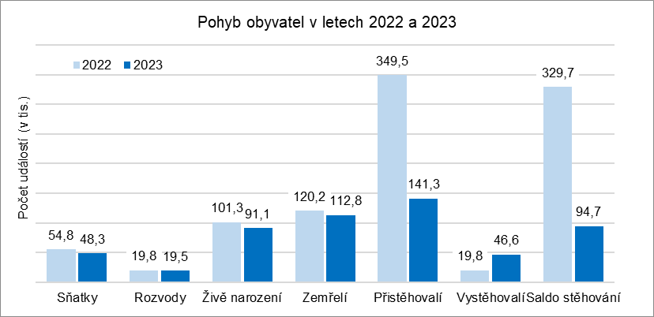
Dne 21.3.2024 byl aktualizován graf Pohyb obyvatel v letech 2022 a 2023 z důvodu nepřesného popisu počtu rozvodů v roce 2022. Správná hodnota činí 19,8 (tis.).
Poznámky:
Veškeré údaje se týkají občanů České republiky a cizinců s trvalým pobytem v České republice, občanů třetích zemí s přechodným pobytem na území České republiky na základě dlouhodobého víza (nad 90 dnů) nebo povolení k dlouhodobému pobytu, občanů zemí EU, Norska, Švýcarska, Islandu, Lichtenštejnska a jejich rodinných příslušníků s hlášeným přechodným pobytem na území České republiky a cizinců s platným azylem v České republice. Od roku 2022 jsou do obyvatelstva zahrnovány osoby s udělenou dočasnou ochranou v České republice s obvyklým pobytem v ČR. Údaje zohledňují rovněž události (sňatky, narození a úmrtí) českých občanů s trvalým pobytem na území ČR, které nastaly v cizině a byly zaregistrovány zvláštní matrikou v Brně.
Veškeré údaje za rok 2023 jsou předběžné.

Zodpovědný vedoucí pracovník ČSÚ: Mgr. Robert Šanda, ředitel odboru statistiky obyvatelstva,
tel. 274 052 160, e-mail: robert.sanda@czso.cz
Kontaktní osoba: Mgr. Michaela Němečková, oddělení demografické statistiky,
tel. 274 052 184, e-mail: michaela.nemeckova@czso.cz
Metoda získání dat: Demografická statistika – výsledky zpracování statistických hlášení řady Obyv
Rozvody – Informační systém Ministerstva spravedlnosti ČR
Stěhování – Informační systém evidence obyvatel (MV ČR) a Cizinecký informační systém (Ředitelství služby cizinecké policie)
Termín ukončení sběru dat: 15. březen 2023
Navazující datová sada: 130062-23 Stav a pohyb obyvatelstva v ČR – rok 2023
https://www.czso.cz/aktualni-produkt/41180
Související časové řady: https://www.czso.cz/csu/czso/oby_cr_m
Termín zveřejnění další RI: 28. červen 2024

Přílohy:
Tab. 1 Počet a pohyb obyvatel (absolutně, relativně, meziroční změny)
Graf 1 Obyvatelstvo, čtvrtletní data (absolutní počty)
Graf 2 Pohyb obyvatel, 1. – 4. čtvrtletí (absolutní počty)
Graf 3 Živě narození, čtvrtletní data (absolutní počty)
Graf 4 Zemřelí, čtvrtletní data (absolutní počty)
Graf 5 Sňatky, čtvrtletní data (absolutní počty)
Graf 6 Rozvody, čtvrtletní data (absolutní počty)

